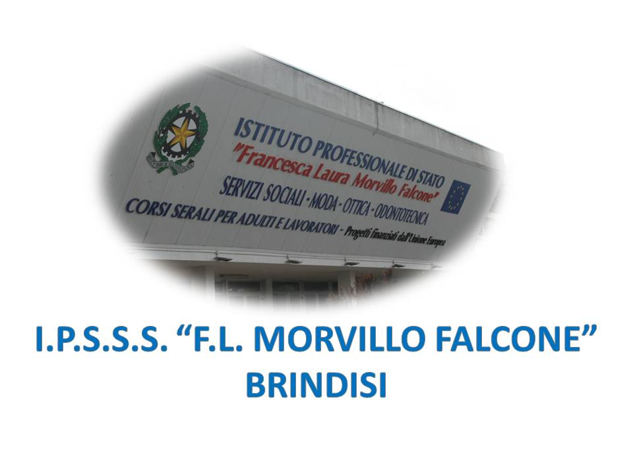

ISTITUTO PROFESSIONALE DI STATO PER I SERVIZI SOCIALI
“Francesca Laura MORVILLO FALCONE”
Via Galanti, 1 - Tel. 0831/513991
brrf010008@istruzione.it – brrf010008@pec.istruzione.it
www.morvillofalconebrindisi.edu.it
72100 B R I N D I S I

Relazione finale del RESPONSABILE INDIRIZZO di …….….
Sede……..
a.s. 20…/20…
Prof. ……………….

Nella presente relazione le attività svolte sono state indicate in riferimento a ciascuno dei punti previsti nella nomina.

(elencare i punti della nomina e le relative attività svolte)
1. ….
2. …..
3. ….

Punti di forza dell’attività svolta (se presenti):

Punti di debolezza e difficoltà incontrate nello svolgimento delle attività (se presenti):

Eventuali proposte:

Brindisi, ______________
Il docente

____________________

